服务器安全部署文档
- 系统要求 windows 2008 R2
- 第一步需要.net 3.5环境的话 就先安装.net 3.5
- 升级powershell
将soft 文件夹下的.net 4.0 安装 然后打开poweshell 执行./installwmf.ps1
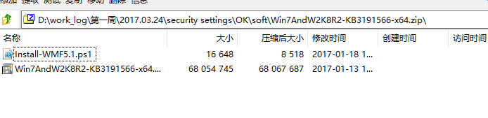
如果poweshell 提示不能执行外来脚本的话
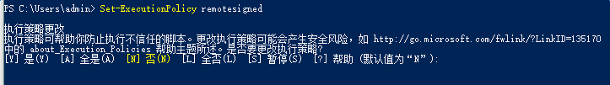
输入Y 即可
- IIS 环境安装 根据需要 安装组件
- 安装完毕后 执行 basic_sec_set.ps1 此脚本 即可设置目录权限及端口防火墙 组策略 等
更改后的administrator 为lgadmin(流光admin) 密码为原administrator 的密码 重启生效
- IIS 添加网站的时候 点基本设置 -->链接为
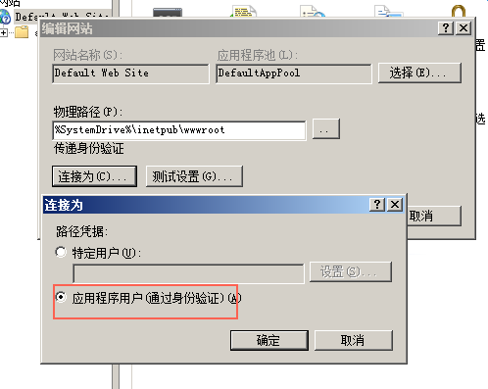
按如上图所示 同时点击
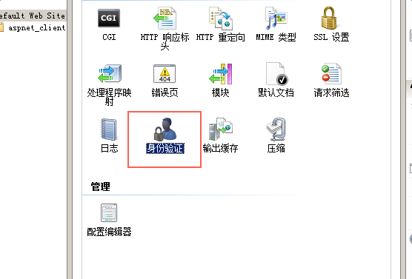
右键编辑 匿名访问 如下图
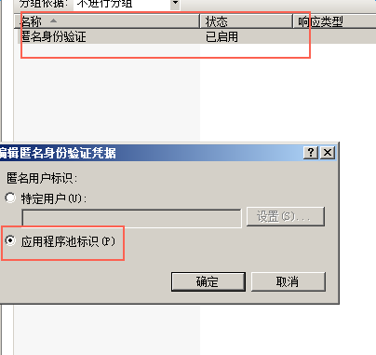
如上述所设置即可 同时设置web目录权限 添加用户名为 iis apppool\应用程序池名字

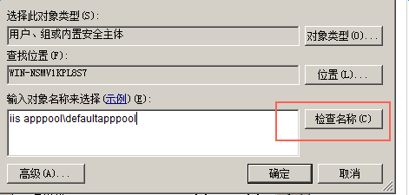
点击检查名称即可设置该用户的权限。具体读写 根据实际情况设置。

目录执行权限的修改：
IIS 管理器点击需要修改的目录 如图：
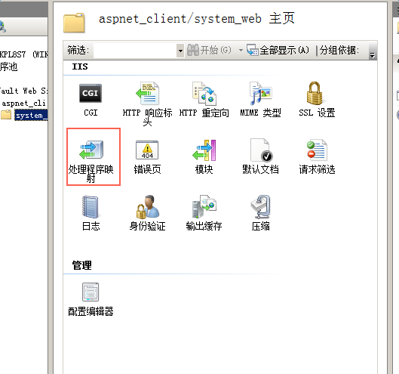
点击处理映射
然后点击编辑功能权限

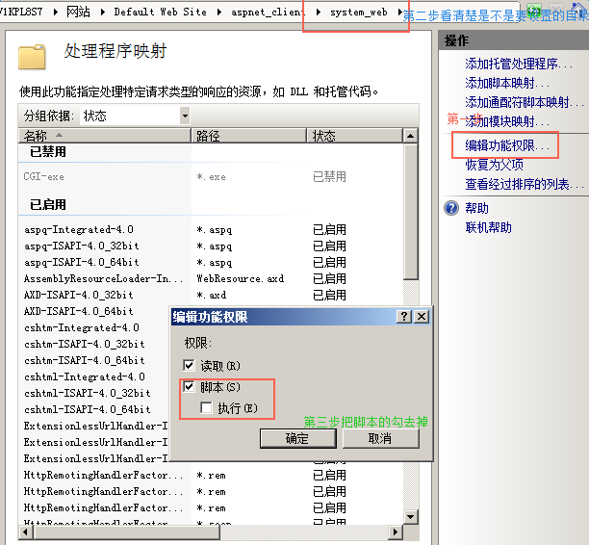
如上所述 设置即可去掉目录的脚本执行权限。
- 如果安装了 mssql 可能重启之后会无法启动数据库 需要设置下启动用户 如果安装时指定了network service 账户 则无影响 如果无法启动可到服务-->mssql 服务 右键 属性 账户 指定为本地账户即可。
还有对于 正式服的环境 仍需要更改一下一个地方
d:\log 添加 webapi账户读取写入权限 由于app端的操作日志需要写入此目录 所以还需添加一下此目录的权限。
以上就是基本的安全设置 接下来 是modsecurity for IIS 的安装
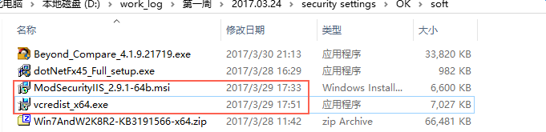
先将vc++ 14的库安装 之后安装modsecurityIIS 2.9.1
安装之后 编辑
C:\Windows\System32\inetsrv\config\applicationHost.config
Get-EventLog -LogName Application -source modsecurity -EntryType error |Out-File .\Desktop\m.txt
Ctrf+f 搜索modsec 将此行的deny设置为allow如下图所示：
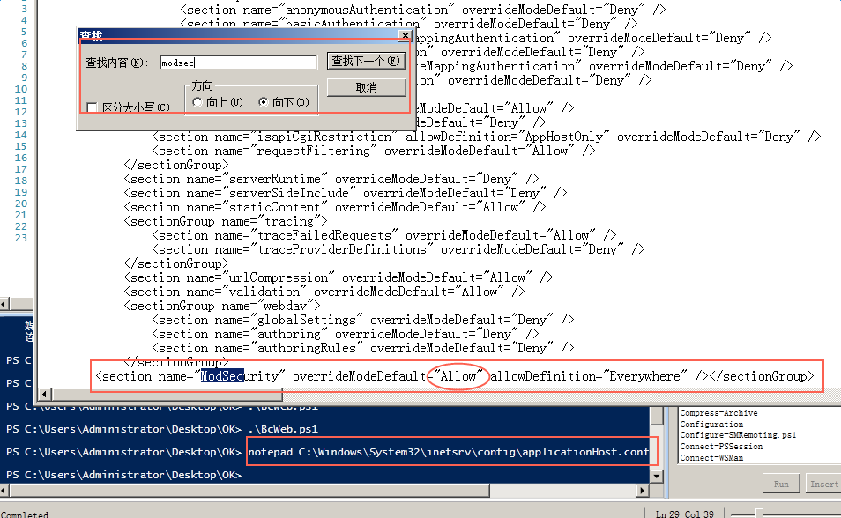
如上述 修改 保存即可 同时来到modsecurity IIS 的安装目录 启用 引擎
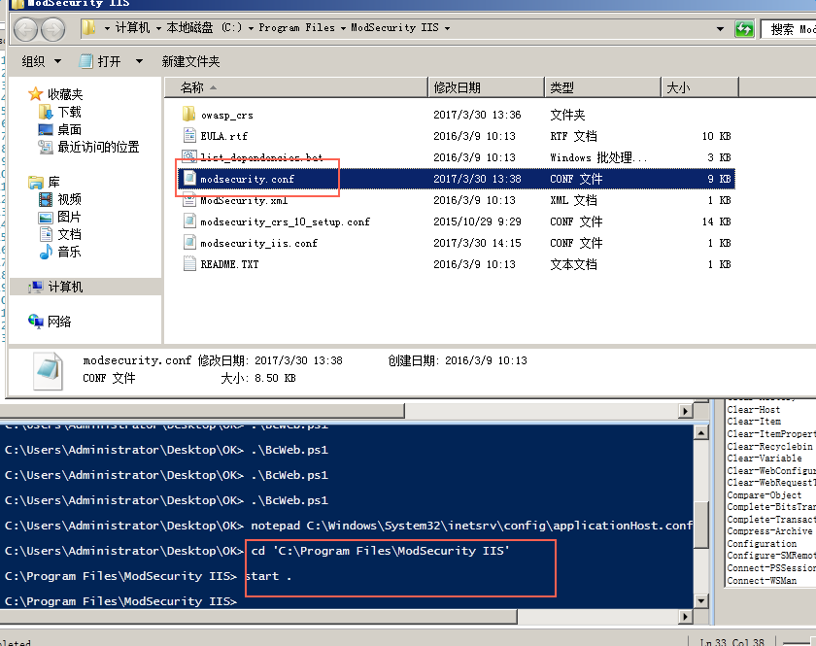
编辑如上文件
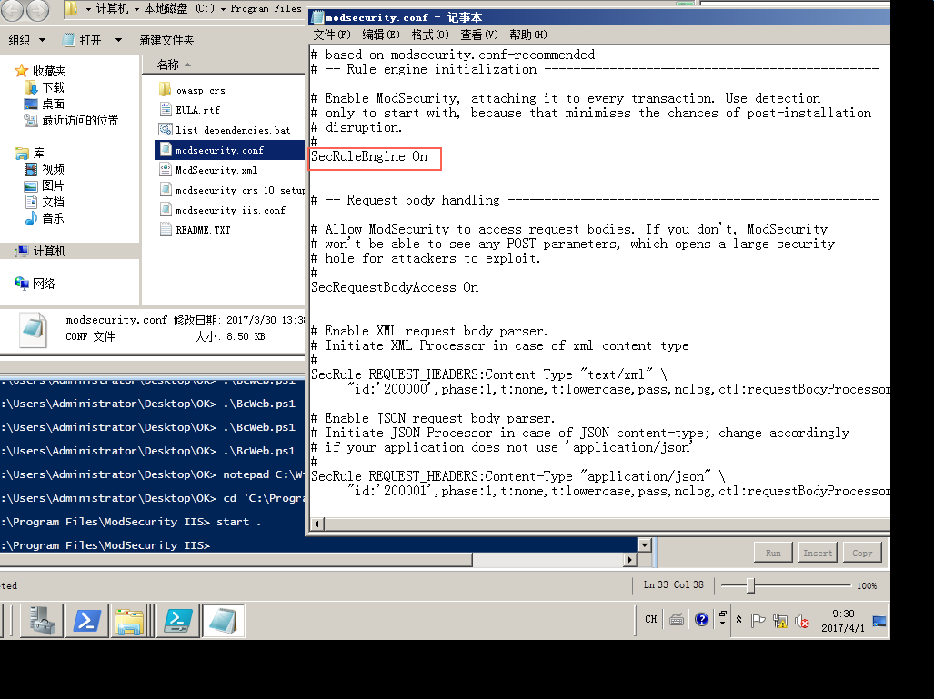
设置为 SecRuleEngine On保存即可
<?xml version="1.0" encoding="UTF-8"?>
<configuration>
<system.webServer>
<ModSecurity enabled="true"
configFile="C:\Program Files\ModSecurity IIS\modsecurity_iis.conf" />
</system.webServer>
</configuration>
在需要启用modsecurity的网站下找到web.config 添加以上代码 如果已有一个system.webserver 则只需添加
<ModSecurity enabled="true"
configFile="C:\Program Files\ModSecurity IIS\modsecurity_iis.conf" />
一行即可
以上可能不需要 如果不行再加上 一般设置引擎为on之后 重启下看看效果 就知道有没有成功。注意添加web运行账户权限。

重启下IIS
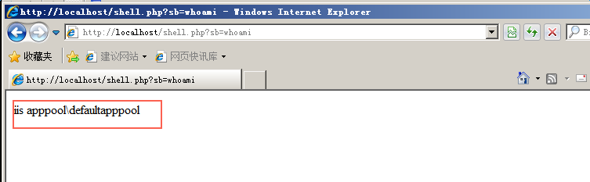
此为一个cmdshell 使用system() 执行系统命令
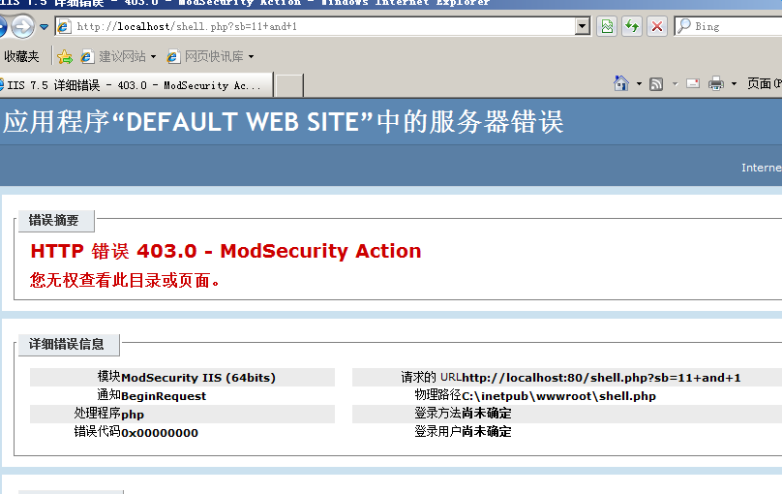
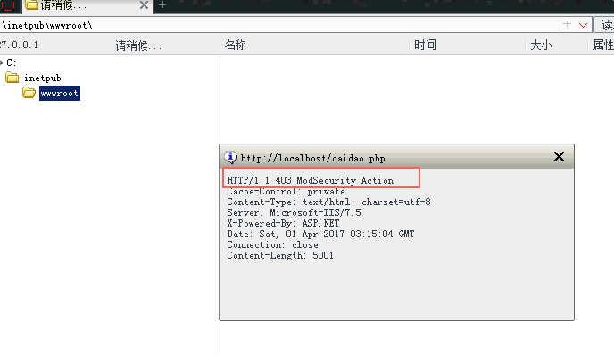
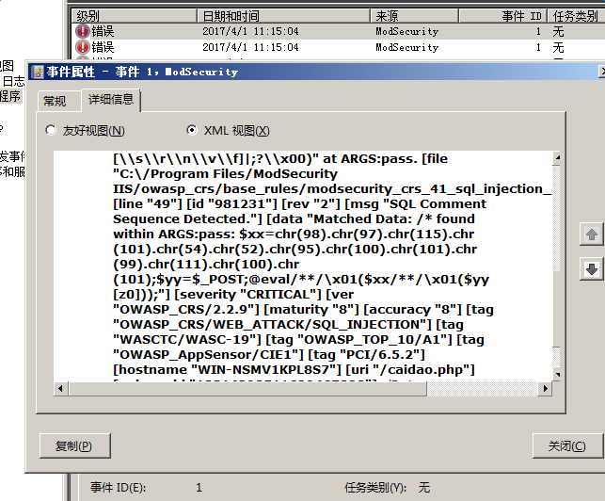
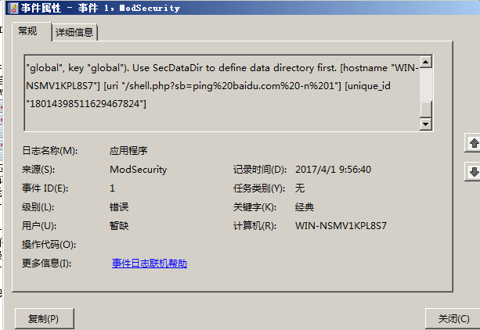

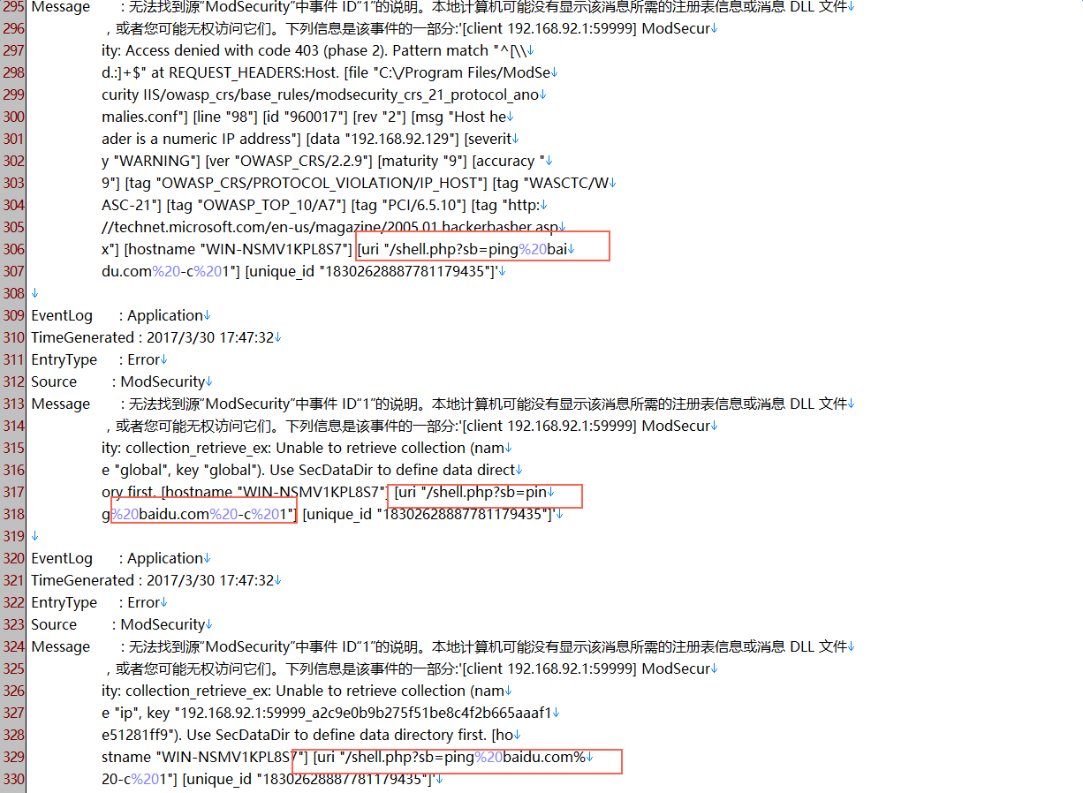
监控系统部署

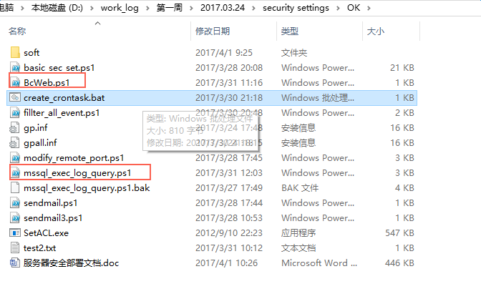
首先将 红色圈起来的脚本修改下配置 bcweb 修改下 需要监控的目录
Mssql_exec_log_query 需要修改数据库链接信息
修改后 直接运行create_crontask.bat
需要注意的是：默认bcweb 和mssql脚本是5分钟发一次邮件 如果需要修改
可以直接修改脚本代码 同时修改create_crontask.bat 脚本
而fillter_all_event.ps1默认是一天的日志 所以如果要修改 同样要修改bat
效果如下图：

